Les variables et l'inspecteur

Lors de la création d'un script, vous créez essentiellement votre propre nouveau type de composant qui peut être attaché à un Game Objects comment tout autre composant.

Tout comme d'autres composants qui ont souvent des propriétés modifiables dans l'inspecteur, vous pouvez autoriser les valeurs dans votre script pour qu'elle soit éditable depuis l'inspecteur.

using UnityEngine;
using System.Collections;

public class MainPlayer : MonoBehaviour {
public string myName;

// Use this for initialization
void Start () {
Debug.Log("I am alive and my name is " + myName);
}

// Update is called once per frame
void Update () {

}
}
Ce code créer un champ editable depuis l'inspecteur avec le nom "My Name".
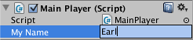

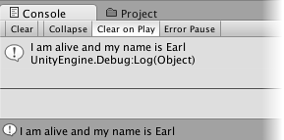
Unity créer le nom dans l'inspecteur en introduisant un espace partout ou une lettre majuscule est utilisée dans le nom de la variable. Cependant, c'est simplement pour l'affichage et vous devez toujours utiliser le nom de la variable dans votre code. Si vous editer le nom et pressé sur Play, vous allez voir le message vous avez saisie.

En C#, vous devez déclarer une vriable comme "public" pour la voir dans l'inspecteur. Dans UnityScript, les variables sont public par défault, donc vous devez spécifié quand c'est privée (pour ne pas le voir dans l'inspecteur).

#pragma strict

private var invisibleVar: int;

function Start () {
}
Unity vous permet de changer la valeur des variables d'un script pendant que le jeu est en cours d'exécution. Ceci est vraiment utile pour voir les effets directement sans devoir aretter et demarer à chaque fois. Quand le gameplay est finit, les valeurs des variables sont réinitialisé comme elle étaient avant de presser sur play. Cela garantit que vous êtes libre de modifier les paramètres de votre objet sans crainte de faire des dommages permanents.

